全书综合测评
(全卷满分120分,考试用时100分钟。)
一、选择题(本题共20小题,每小题3分,共60分。在每小题给出的四个选项中,只有一项是符合题目要求的。)
1.西周的格伯簋铭文载,格伯用四匹马与倗生交换土地,双方剖券为凭,实地勘定边界,具结交换事宜,并铸造铜器,记录约剂内容,永久保存。上述内容有助于研究西周的( )
①土地交易 ②契约精神
③耕作方式 ④赋税制度
A.①④ B.②③
C.③④ D.①②
2.中国古代的耕作方式不断演变,西周“千耦其耘”“十千维耦”;战国“百亩之田,匹夫耕之,八口之家足以无饥矣”;秦汉以后,则是“一夫挟五口,治田百亩”。其演变趋势是( )
A.生产工具由磨制石器逐渐转变为铁制农具
B.由集体生产逐渐向个体小家庭生产转变
C.妇女和男子在生产中的地位逐渐趋于平等
D.农业家庭式劳作与手工业作坊逐渐分离
3.下表是目前出土的东汉时期“牛耕图”画像石地点分布情况表。该资料( )
出土省份 | “牛耕图”画像石出土地点
陕西 | 米脂、绥德王德元墓、绥德、西安碑林、陕北
山东 | 滕县宏道院、滕县黄家岭、邹城市面粉厂
山西 | 平陆枣园
内蒙古 | 和林格尔(2幅壁画)
江苏 | 泗洪重岗、睢宁双沟镇

A.可用于研究小农经济的发展
B.说明新的耕作方式开始出现
C.印证了北方生态平衡被破坏
D.反映南方农业生产力水平低
4.北魏,“均给天下民田”达到了“力业相称,细民获资生之利,豪右靡余地之盈”;唐中叶以后,“有钱则买,无钱则卖”,“人从私契”成了土地转移、让渡的基本方式与基本原则。这一转变( )
A.打击了地方贵族的势力
B.稳固了封建政权的经济基础
C.受商品经济发展的影响
D.是经济重心完成南移的表现
5.观察唐代初期“敦煌张文信租田契”的抄件片段。据此可知当时( )
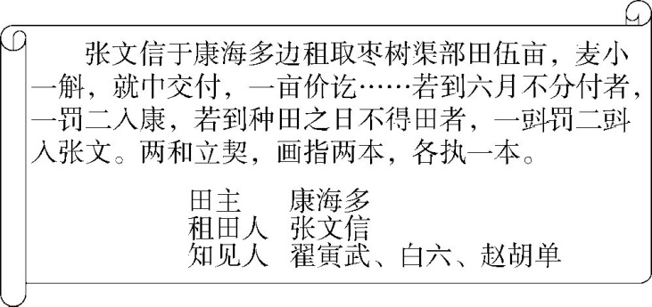
A.土地租佃在全国普遍推广
B.农耕经济开始向河西走廊扩展
C.均田制已经被迫彻底废弃
D.一些经济活动蕴含着契约意识
6.宋朝市镇普遍发展。据学者统计,两宋时期见于史载的市镇有3 600多个,其中一部分市镇,不论是人口数量,还是经济水平,都超过了一般州县。宋朝市镇通常不用配备一套完整的国家行政系统,政府一般会在镇派驻官方机构,但主要负责收税和消防,镇的日常治理还是有赖于民间自发形成的自治秩序。这反映了宋朝市镇( )
A.威胁了中央集权 B.分布范围很广
C.政治功能已丧失 D.经济功能增强
7.明清时期的淮南纲盐是具有代表性的大宗商品,它自江苏仪征出口,由长江入湖广界,抵汉口镇。淮南纲盐分销各地口岸,俱由汉镇起。这一史料可用于说明当时湖北( )
A.商帮对经济的影响力大
B.商品流通渠道畅达
C.食盐销售促进市镇发展
D.长途贸易比较兴盛
8.“1881年(光绪八年)李鸿章任直隶总督,创办北洋施医局,招收学生,分甲乙两种,甲种四年毕业,乙种三年毕业”,以英国人为医官,此为中国学习西洋医学教育的开端。由此可推断出( )
A.我国近代医学带有半殖民色彩
B.西方医学随外来侵略传入中国
C.施医局为政府创办的学校
D.传统医学的发展受到冲击
9.清末新政期间,作为振兴商务重要内容的“自开商埠”得到推广,仅“关内”就有济南、武昌、昆明三个省会城市被辟为“自开商埠”。另外,一些市镇,如山东潍县、江苏海州、福建鼓浪屿、湖南常德等,也纷纷开辟为商埠,招徕中外客商,从事经营贸易。这一做法( )
A.抵制了日趋高涨的革命运动
B.推动了近代城市化进程
C.促使中国开始主动融入世界
D.旨在推动内地经济发展
10.到2018年末,全国铁路拥有机车2.1万台,是1949年的5.3倍;民用汽车保有量2.3亿辆,是1949年的4 564.1倍;民用飞机由1985年的404架增至2018年的6 134架;水上运输船舶13.7万艘,是1950年的30.3倍。以上数据表明( )
A.交通运输服务体系逐渐完善
B.交通运输量大幅增加
C.我国的交通运输业发展迅速
D.交通运输网络化布局
11.法国普罗旺斯的史前文化显示,在公元前3500年左右,家庭食物总消费量中野生动物的消费量占总消费量的60%,而在公元前1000年左右则只占10%。这一变化说明 ( )
A.采集和渔猎的消失
B.新生产方式的推广
C.原始农业开始出现
D.原始人口迅速增加
12.1492年之后,当欧洲船只将成千上万的物种运到大洋彼岸的新家园时,全球的生态系统开始碰撞与融合。因此,意大利有了番茄,美国有了橙子,瑞士有了巧克力,泰国有了辣椒。材料表明早期殖民扩张( )
A.推动了洲际物种交流
B.扩大了洲际贸易的范围
C.形成了以欧洲为中心的世界市场
D.促进了各民族的交流与重新分布
13.17世纪从甘蔗被移植到英属的巴巴多斯岛和法属的马提尼克岛开始,加勒比海大大小小的岛屿被开辟为甘蔗种植园。加勒比海地区的风貌、居民构成、经济方式都在渐渐变化,历史学家将这一持续不断的变化称为“蔗糖革命”。导致这一变化的主要原因是( )
A.世界贸易中心的转移 B.价格革命的影响
C.世界市场的逐渐形成 D.工业革命的推动
14.1850年,显然有越来越多的制造业加工程序朝着集中化方向发展、聚集在同一屋檐下,这一趋势的吸引力在于降低运输成本、提高工序专门化程度、使用更强力的机械和建立有效的劳动纪律,最终创造出一个成熟的工业化社会。由此可知工业聚集( )
A.有利于提升生产社会化效率 B.提高工人整体待遇
C.提高工业资产阶级政治地位 D.完成了国家工业化
15.英国工业革命期间,人口快速增长,而农业领域的就业机会相当有限。英国为此设计了移民项目以转移富余的乡村劳动力,帮助农民实现异地就业。移民包括国内移民和国外移民两种,国内主要是移民到工业区,国外则主要是移民到英国的殖民地。材料表明英国( )
A.工业革命加速了城市化的进程
B.生产方式变革引起阶级结构巨变
C.在工业化进程中没有忽视乡村
D.国家干预经济成为主要经济政策
16.下图是1870—1910年世界贸易总额变化图(单位:10亿法郎),据此可知( )
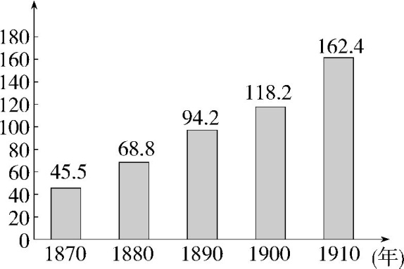
A.工业革命加强了各地经济联系
B.早期殖民扩张拓展了世界市场
C.垄断组织在世界各地普遍建立
D.世界贸易组织推动经济全球化
17.列表归纳是学习历史的有效方法。请根据下表信息,拟定一个合适的主题( )
1864年 | 法国的巴斯德发现微生物会引起食物腐败,阐明了罐藏的原理,制定了罐头生产工艺并传至世界各地
1913年 | 美国发明了第一台压缩式电冰箱,主要用于食物保鲜
1958年 | 安藤百福发明了方便面。其后,又逐步推出调料单独包装的方便面,并于1971年发明杯装方便面

A.食品技术创新改变生活方式
B.中西饮食文化交流进一步加强
C.科技进步推动食品种类创新
D.工业革命推动食物结构改变
18.有学者认为,罗斯福总统经过美国人民的授权,通过政治压力迫使最高法院改变宪法教条,完成了一次美国制度的浴火重生。从这个意义上讲,美国在“接近一场革命”的紧急时刻开始新政,建立起“美利坚第二共和国”。其观点从侧面说明罗斯福新政( )
A.改变了美国的政权结构
B.杜绝了美国社会革命的隐患
C.开启国家干预经济做法
D.开创了全新的经济发展模式
19.世界银行将知识经济指数定义为“衡量国家或地区对知识经济的整体准备程度的综合性指标”。下图是世界银行通过对134个国家或地区经济数据的分析得出的关系图。据此可知( )
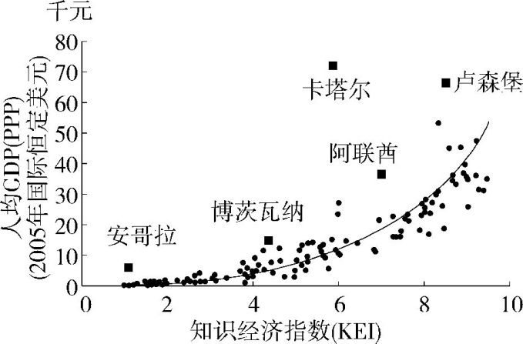
A.新兴国家知识经济利用有限
B.世界银行致力消除国际贫困
C.知识经济影响国家经济实力
D.全球化加大国家间贫富差距
20.中美贸易争端一直不断。2003年至2005年末,由美国单方面挑起一系列贸易摩擦;2018年,特朗普政府执意发动贸易战;2019年9月1日,美国对中国价值3 000亿美元的输美产品中的第一批正式实施加征关税。美国同时还对全球多个国家发起贸易战。这反映了( )
A.贸易保护主义成为世界经济主流 B.经济全球化的进程正面临新挑战
C.中国的发展已经威胁到美国 D.政治多极化趋势已被遏制
二、非选择题(本题共4大题,共60分。)
21.(19分)阅读材料,回答问题。
材料一 凡大食、古逻、阇婆、占城……并通货易,以金银、缗钱、铅锡、杂色帛、精粗瓷器、市易香药、犀象、珊瑚、琥珀……雍熙四年五月,遣内侍八人赍敕书金帛,分四纲各往海南诸蕃国,勾招进奉,博买香药、犀牙、真珠、龙脑。每纲赍空名诏书三道,于所至处赐之。
——摘编自《宋会要辑稿》
材料二 1606年前后,茶第一次作为商品进口到欧洲。1658年9月23日,伦敦报纸上第一次出现了茶的广告。不久,茶逐渐走进英国咖啡馆,但直到17世纪末,饮茶在英国仍然是一个新鲜事物。18世纪英国的茶叶需求量以惊人的速度增长,英国人对茶的热爱超过了其他任何主要的西方国家。在整个18世纪,咖啡馆都是提供茶饮料的主要场所。
——摘编自[英]马克曼·艾利斯
《咖啡馆的文化史》
材料三 我们现在面对的现实是,不同的国家将以完全不同的方式来构建经济体系,而这反映了不同国家的价值观和信仰。并不是所有人都想要实现有企业强权和人与人之间待遇不平等问题的美式资本主义。一个不受约束的、没有价值观的全球化体系是行不通的,但也不能完全交由某个国家来制定全球化的游戏规则。
——摘编自[美]约瑟夫·斯蒂格利茨《美国真相》
(1)根据材料一,结合所学,指出宋朝掌管对外贸易的机构,并概括宋朝对外贸易的主要特点。(7分)

(2)根据材料二,结合所学,指出18世纪英国经营东西方茶叶贸易的团体名称,并分析说明世界近代茶叶的交流传播史也是一部“经济史”的理由。(6分)

(3)根据材料三,结合所学,指出世界贸易组织的目标。以世界贸易组织的措施为例说明构建受约束、有价值观的全球化体系提高了人类生活水平。(6分)

22.(12分)阅读材料,完成下列要求。
材料 图1是画家维米尔描绘妻子称钱币的情景。图2中一位地理学家正在绘制地图。图3中一位戴帽子的军官与妇人在玩牌,黑人男孩手持青花瓷壶在旁斟茶。军官的帽子由产自北美五大湖区的海狸皮制成,青花瓷壶可能来自中国。类似题材,在同一时期其他荷兰画家笔下均有呈现。
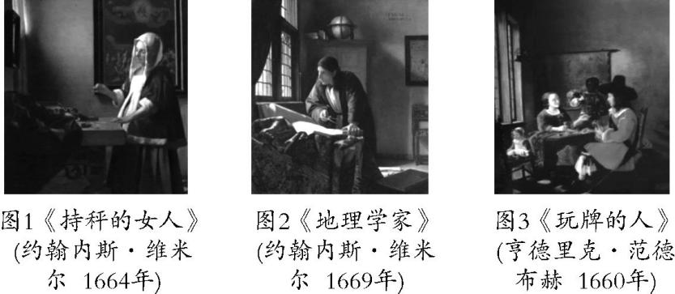
材料中的油画创作取材于当时荷兰市民的日常生活。根据油画折射出的历史信息,自拟主题,并结合所学知识进行阐释。(要求:结合至少两幅油画提炼主题,简要说明历史信息,史论结合,逻辑严密)

23.(16分)过去二百年间,世界经历了前所未有的快速城市化。阅读材料,回答问题。
材料一 1700年至1841年,曼彻斯特人口从8 000人上升到235 000人。从1780年开始的四十年中,曼彻斯特棉纺织工业占英国的1/4,成为全国乃至世界原棉和棉纱的贸易中心,各国的公债和证券在这里进行交易。
1842—1844年,恩格斯居住在曼彻斯特,看到了英国生产技术、生产方式变化带来的工业飞速发展。他认为“曼彻斯特是现代工业城市的典型”,并进行了深入调研。他发现资产阶级聚居在远离工业区和工人居住区的环境良好的城市外围,而每家雇工在500或1 000人的大工厂周围,工人阶级极其简陋的住宅成排或成堆地聚在一起。恩格斯曾这样描写曼彻斯特的工人居住区,“只要哪里还空得下一个角落,他们就在哪里盖起房子”,“空气由于成打的工厂烟囱冒着黑烟”而污浊沉闷,而且“一堆堆的垃圾、废弃物和令人作呕的脏东西不断地发散出臭味”,“街道坑坑洼洼,高低不平,大部分没有铺砌,也没有污水沟”。尽管当地工人的工资较高,他们的平均寿命却要低于其他城市和乡村地区。
——摘编自梁远《近代英国工业城市
规划演进研究(1848—1940)》
材料二 西方资本主义国家的城市化是资本主义在城市和农村快速发展的必然结果,而近代中国城市化发展模式与西方模式相去甚远。
(单位:个)
城市  数量 | 人口规模
城市  数量 | 100万人  以上 | 50~100  万人 | 20~50  万人 | 10~20  万人
沿海  省份 | 5 | 3 | 10 | 19
内地  省份 | 0 | 1 | 8 | 14

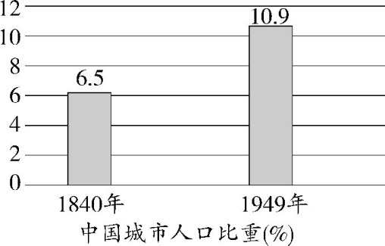
(1)1840年一位市民认为,“曼彻斯特财富和商业统治地位的获得是以脏乱和疾病为代价的”。结合材料和所学,谈谈你对这一看法的理解。(8分)

(2)依据材料二并结合所学知识,分析近代中国城市化的特点及成因。(8分)

24.(13分)某学习小组以“英国公共卫生体系的建立”为课题展开研究性学习。阅读材料,回答问题。
材料一 1831—1839年英国农村地区的死亡率约为18.2‰,而城市则高达26.2‰,尤其是新兴的工业城镇死亡率更高。1831—1841年间,伯明翰每千人的死亡率从14.6上升到27.2,曼彻斯特从30.2上升为33.8。
材料二 1832年,曼彻斯特棉纺织家詹姆斯·菲利普·凯出版了《曼彻斯特棉纺织厂工人阶级的道德和身体状况》一书,认为劳工阶层集中居住的这些贫民窟成为疾病流行的中心。很多工厂的空间里充满灰尘、湿热与有毒气体。
材料三 英国查德威克被认为是“公共卫生观念之父”,和英国现代公共卫生体系的创立者。他在1843年发表了《英国劳动人口环境卫生状况调查报告》,认为环境卫生不再是个人的事情,而是事关全社会每一个人的公共事务。从1844年开始,一批有识之士向社会宣传倡导公共卫生的观念,并且成立了一些机构,如促进清洁协会、城市卫生健康协会等。1848年,英国议会通过了《公共卫生法案》,同时政府建立了第一个卫生机构——英国中央卫生署。1875年,英国议会又再次通过《公共卫生法案》,标志着英国建立起了全国性的公共卫生体系。政府在各城市建立自来水和地下排污系统,并拆除贫民窟建筑,改善工人住房。政府对公共卫生的管理逐渐放弃自由放任的态度,越来越积极干预,这对20世纪以后英国实施福利政策产生深远影响。
——以上材料均摘编自李宏图
《19世纪英国公共卫生体系建立》
(1)围绕课题,研究材料一可得出什么结论?指出其运用的研究方法。(4分)

(2)材料二是从什么视角进行课题研究的?(2分)

(3)依据材料三,归纳推动英国公共卫生体系建立的因素。(3分)

(4)谈谈本课题研究带给你的收获。(4分)

答案与解析
全书综合测评
1.D | 2.B | 3.A | 4.C | 5.D | 6.D
7.B | 8.A | 9.B | 10.C | 11.B | 12.A
13.C | 14.A | 15.C | 16.A | 17.A | 18.D
19.C | 20.B
1.D 材料“格伯用四匹马与倗生交换土地”体现的是西周时期出现土地交易,①符合题意;材料“双方剖券为凭,实地勘定边界,具结交换事宜,并铸造铜器”体现的是当时对契约关系的重视,②符合题意;材料未涉及耕作方式及赋税制度,③④不符合题意。故选D项。
2.B 材料反映了我国古代农业生产方式由“千耦其耘”到“百亩之田,匹夫耕之,八口之家足以无饥矣”再到“一夫挟五口,治田百亩”,体现的是随着生产力的发展,中国古代的耕作方式由集体生产逐渐变为个体小家庭生产,故选B项。
3.A 通过表格可以看出,东汉时期的“牛耕图”画像石在北方大部分地区甚至南方都曾出土过,而牛耕是古代小农经济主要的耕作方式,因此这些地区出土的“牛耕图”画像石可以作为研究小农经济发展的史料,故A项符合题意。春秋战国时期就已经出现了牛耕,排除B项。“牛耕图”画像石不能直接证明北方生态平衡被破坏,需要其他佐证材料,排除C项。江苏地区也存在牛耕,说明南方生产力水平也得到了发展,排除D项。
4.C 根据题干内容并结合所学可知,北魏在均田制之下,“细民获资生之利,豪右靡余地之盈”,说明该制度对稳定小农经济有非常重要的作用,而到唐朝后期,出现了“有钱则买,无钱则卖”,即土地兼并现象,这种由“力业相称”到土地兼并的变化是受到商品经济发展的影响,C项正确;土地兼并会增强地方豪强的势力,而不是打击其势力,排除A项;土地兼并会削弱封建政权的经济基础,而不是稳固其基础,排除B项;根据所学知识可知,经济重心完成南移是在南宋时期,而不是在唐朝后期,排除D项。
5.D 由材料可知,田主和租田人通过订立契约确定土地租佃关系,说明在当时的一些经济活动中蕴含着契约意识,故D项正确。
6.D 两宋时期,市镇数量增多,部分市镇的人口数量和经济水平甚至超过一般州县,除收税和消防外,日常治理基本上自治,反映出宋朝市镇经济功能增强,D项正确。
7.B 依据材料可知,明清时期的淮南纲盐是具有代表性的大宗商品,它经长江抵汉口,再由汉口分销各地,这说明当时湖北商品流通渠道畅达,B项正确。
8.A 根据材料“1881年”可知,此时处于列强侵华时期,中国的社会性质发生变化,中国逐渐沦为半殖民地半封建社会,在此背景下创办的北洋施医局带有半殖民色彩,A项正确;明末清初时期,西方医学由西方传教士带到中国,并非随外来侵略传入中国,排除B项;材料仅能表明李鸿章创办了北洋施医局,无法判断其性质,排除C项;仅从材料中“北洋施医局……以英国人为医官”无法得出传统医学的发展受到冲击,排除D项。
9.B 开埠通商后,对外贸易的发展直接推动了通商口岸商业的兴盛,促使农民进城谋生,扩大了城市的规模,推动了近代中国的城市化进程,故B项正确;“自开商埠”无法抵制日趋高涨的革命运动,故A项错误;清政府由被动到主动融入世界,是材料现象出现的原因,而非结果,C项因果倒置,故错误;江苏海州与福建鼓浪屿属于沿海地区,故D项错误。
10.C 据材料可知,从1949年到2018年,陆海空交通运输工具的数量剧增,说明我国交通运输业发展迅速,故C项正确。
11.B 根据“在公元前3500年左右,家庭食物总消费量中野生动物的消费量占总消费量的60%,而在公元前1000年左右则只占10%”并结合所学知识可知,野生动物在家庭食物总消费量中所占的比例大幅减少,体现了家庭有了较稳定的食物来源,反映了新生产方式的推广,B项正确。
12.A 根据材料并结合所学可知,伴随着新航路的开辟和早期殖民扩张,世界联系加强,推动了洲际物种交流,A项正确。
13.C 17世纪加勒比海地区的诸多岛屿被开辟为甘蔗种植园,欧洲殖民国家将亚洲等地区的甘蔗移植到加勒比海地区,表明加勒比海地区被纳入世界市场,成为原料产地,故C项符合题意。新航路开辟后,世界贸易中心从地中海沿岸转移到大西洋沿岸,与17世纪加勒比海地区发生的变化关系不大,排除A项。价格革命指的是新航路开辟后,大量的贵金属流入欧洲,导致物价上涨,与材料无关,排除B项。17世纪,工业革命还没有发生,排除D项。
14.A 根据材料“这一趋势的吸引力在于降低运输成本、提高工序专门化程度、使用更强力的机械和建立有效的劳动纪律”并结合所学可知,工业聚集有利于降低成本,提高生产效率,A项正确。
15.C 工业革命时期英国人口快速增加,英国政府通过国内外移民项目来解决农业领域的劳动力过剩问题,说明英国在工业化进程中并未忽视乡村,C项正确;这一时期盛行的是自由主义经济思潮,排除D项。
16.A 据材料可知,伴随着第二次工业革命的进行,世界贸易总额不断增加,说明工业革命密切了各地的经济联系,A项正确。
17.A 据“阐明了罐藏的原理,制定了罐头生产工艺并传至世界各地”“又逐步推出调料单独包装的方便面,并于1971年发明杯装方便面”可以看出,随着技术的进步,食品的生产加工与储藏工艺也在不断进步并逐步改变了人们的生活方式,A正确。
18.D 材料“通过政治压力迫使最高法院改变宪法教条,完成了一次美国制度的浴火重生”“‘接近一场革命’的紧急时刻开始新政,建立起‘美利坚第二共和国’”表明罗斯福新政走出了一条新的道路,开创了全新的经济发展模式,D项正确。
19.C 据材料可知,安哥拉的知识经济指数较低,人均GDP也比较低,卢森堡的知识经济指数高,人均GDP也比较高,说明知识经济影响国家的人均GDP,进而影响一个国家的经济实力,C项正确。
20.B 由材料“美国单方面挑起一系列贸易摩擦……执意发动贸易战……同时还对全球多个国家发起贸易战”并结合所学可知,经济全球化的进程正面临新挑战,故B项正确。
21.答案 (1)机构:市舶司。(2分)
特点:海上贸易兴盛;贸易商品种类丰富;贸易区域范围广阔;设置专门的管理机构;朝贡贸易是重要的方式之一。(5分)
(2)名称:东印度公司。(2分)
说明:新航路的开辟及欧洲人的殖民扩张,促进了商业贸易的发展,茶叶在欧洲交流传播。随着世界市场的初步建立和扩大,世界各地的经济联系和交流加强,茶叶变成了英国人日常生活的一部分。(4分)
(3)目标:建立更具有活力和永久性的多边贸易体制。(2分)
说明:世界贸易组织成员间关税的下降和服务贸易市场的开放,刺激了有效需求,提高了人类生活水平。1997年《全球基础电信协定》签署,电信市场相互开放,大大降低了人们的通信成本。世界贸易组织进一步扩大服务贸易,涉及旅游、运输等12大类,为人们的工作和生活提供了很大便利。(4分)
22.答案 主题:世界市场的形成与发展给荷兰人的生活带来深刻影响。(2分)
阐释:在世界市场的形成过程中,荷兰积极进行殖民扩张与海外贸易,商业贸易的繁荣促进了市民阶级财富的积累,也影响了人们的金钱观念。图1中女子称量钱币,反映了货币在17世纪荷兰市民日常生活中的重要性,也折射出人们对于财富的向往。随着全球航路的开辟,人们的地理知识更加丰富,认识世界的视野更加开阔。西欧的海外殖民、商品的世界性流动、资本原始积累,都离不开地理知识的有效支撑。图2中绘制地图的地理学家,折射出那个时代地理知识对全球联系的重要意义,而全球贸易的开展又丰富了人们的地理知识。(8分)
世界市场的形成与发展给17世纪的荷兰带来巨大影响,也悄然改变着荷兰市民的生活,这些变化被画家敏锐地捕捉到。社会存在决定社会意识,社会意识是社会存在的反映。绘画虽然是艺术作品,但其中透露的历史信息是帮助我们了解时代特征的重要窗口。(2分)
23.答案 (1)理解:该市民的看法突出了工业化带来的社会问题,工业化带来社会进步的同时,也带来了社会福利低、贫困现象严重、劳动时间长、工作和生活条件差、人均寿命短等社会问题。(4分)而社会问题的解决一方面要依靠工业化的深入发展,如工业革命的发展,社会财富的增加,更利于政府解决社会问题;另一方面也需要社会改革,如社会学家、医疗改革者等社会有识之士的呼吁和推动、群众斗争的推动、立法改革的推动等。(4分)
(2)特点:中国城市化水平低,城市化进程发展缓慢;近代中国城市集中分布于东南沿海地区,地区分布不平衡;城市规模小。(3分)
成因:近代中国不断遭受列强侵略,最终沦为半殖民地半封建国家;自然经济仍占主导地位,民族资本主义发展缓慢;沿海地区,列强侵略较早,自然经济解体较早,西方文明传入较早,地理环境、交通、基础设施等条件较完善,政治变革、经济发展和思想解放程度高于其他地区。(5分)
24.答案 (1)结论:工业革命后,城市死亡率高于农村,工业城镇死亡率更高,建立公共卫生体系是社会的迫切需要。(2分)
方法:案例法、对比法。(2分)
(2)视角:从劳工阶层生存环境的角度研究英国公共卫生体系建立的必要性。(2分)
(3)因素:有识之士的呼吁;政府主导(立法);卫生观念提高;城市管理的完善;等。(3分)
(4)收获:发展经济的同时关注民生健康(经济发展与民生协调发展);发展公共卫生的重要性;课题研究需选择恰当的方法和视角。(任意两点即可)(4分)



